新 书 推 荐
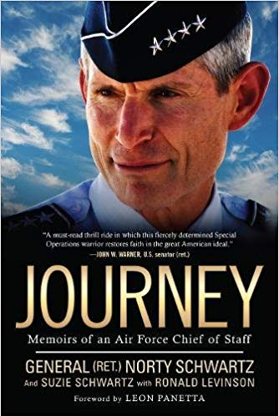
中文书名：《旅程：空军参谋长回忆录》
英文书名：JOURNEY: MEMOIRS OF AN AIR FORCE CHIEF OF STAFF
作 者：General Norty Schwartz, Ronald Levinson,Suzie Schwartz
出 版 社：Skyhorse Publishing
代理公司：ANA/Helene Han
页 数：408页
出版时间：2018年3月
代理地区：中国大陆、台湾
审读资料：电子稿
类 型：传记/回忆录

内容简介:

这部未经审查的作品讲述了在布什和奥巴马任期内担任美国空军参谋长的施瓦茨将军（General Schwartz）的故事。

施瓦茨将军（General Schwartz）从小生活在一个不正常的家庭中，这促使他在四十多年前申请进入了空军学院，并在那里获得了新的家庭和过去从未在自己的父亲那里得到过的尊严。正因如此，施瓦茨将军激励自己在个人卓越的职业生涯中，飞往阿拉斯加、五角大楼和德国；在奥帕尔飓风期间飞往佛罗里达，并能够与布什总统和奥巴马总统以及国防部长唐纳德·拉姆斯菲尔德（Don Rumsfeld）、比尔·盖茨（Bob Gates）和莱昂·帕内塔（Leon Panetta）共事。这部未经审查的作品讲述了在布什和奥巴马任期内担任美国空军参谋长的施瓦茨将军（General Schwartz）的故事。

《旅程》是一本关于领导力的书，充满了将军从军队生活中学到的经验：打破常规；在未知的领空飞行；从伊拉克到五角大楼、从阿富汗到国会的战斗。本书讲述了如何在一个预算不断减少、资源越来越少的时代，大步流星地推动创新。他用编年史的手法，记载了美国特种作战惊人的发展历程，比如击毙本•拉登时取得的成就。施瓦茨将军也在书中讨论了有争议的新技术，这些新技术使美国能够在远程飞机和网络战中发挥新作用。许多人相信施瓦茨将军为后人留下的最大遗产是加速“无人驾驶飞机”计划的实现。他是该计划的忠实拥护者，这本书将解释其中的原因。

作者简介：

诺顿·施瓦茨将军（General Norton Schwartz）曾任美国空军第19任参谋长。作为参谋长，他是一名高级空军军官，负责组织、训练和装备68万名现役、警卫、预备役和文职部队。作为参谋长联席委员会（Joint Chiefs of Staff）的一员，他还是国防部长、国家安全委员会和总统的军事顾问。他和妻苏西现居弗吉尼亚州的麦克莱恩市（McLean, Virginia）。

罗恩·莱文森(Ron Levinson)是一位经验丰富的影视制片人、导演、编剧和电影公司高管。曾经是美国空军公共咨询委员会(U.S. Air Force Public Advisory Council)的董事会成员(他在那里为美国空军部长办公室（Office of the Secretary of the Air Force）的电影和电视制作提供咨询)，罗恩最近与休·谢尔顿将军（General Hugh Shelton）合作完成了《毫不犹豫：美国战士的史诗》（Without Hesitation: The Odyssey of an American Warrior）。罗恩目前住在洛杉矶。

苏西·施瓦茨（Suzie Schwartz）嫁给了一名军人（施瓦茨将军），并成为了军人事业的捍卫者。她早年是一名酒店管理的专业人士。目前在渔民之家基金会（Fisher House Foundation）董事会任职，并在胜利传媒（Victory Media）担任军嫂项目（Military Spouse Programs）的主席。

相关评论：

“诺顿·施瓦茨将军（General Norton Schwartz）是一位诚信的官员，他用高超的技术和出色的幽默感完成了每一项挑战。他以卓越的表现和谦和的态度完成了从普通军官到四星将军的蜕变。他担任国家安全业务部门的高管，继续为国家服务，贡献力量。”
- 国防部长唐纳德·拉姆斯菲尔德（Donald H. Rumsfeld），1975 - 1977年，2001 - 2006年

“没有比诺顿·施瓦茨更优秀的军官，在他的人生道路中也没有比苏西更优秀的队友。与他们相处是我们的幸运，因为我们从他们的贡献和在本书中分享的经验中获得了第一手的益处。”
- 彼得·舒马克将军（General Peter J. Schoomaker），美国特种作战司令部第5任司令，第35任参谋长

“诺顿·施瓦茨将军（General Norton Schwartz）和苏西共同讲述了一个为国献身的故事。当我选择诺顿来接替空军参谋长时，我很清楚三点：施瓦茨将军可以领导空军度过艰难时期；作为有史以来第一个没有战斗机或轰炸机飞行员背景的将军，他会面临很大挑战；他有一位坚强而直率的妻子，她将对他的成功起到推波助澜的作用。这本书是一个爱情故事——讲述的是以为空军士兵和他非凡的妻子。”
- 2006 - 2011年国防部长罗伯特M.盖茨（Robert M. Gates）

“《旅程》（Journey）不仅是美国最着名的军人夫妇的回忆录，也是对最高层次的领导和奉献精神的充分阐释。施瓦茨夫妇对军中生活的坦率洞察不仅仅是一种回忆，也不仅仅是向帮助过他们的人道谢，更将影响未来几代的军事领导人。”
- 美国空军前秘书长迈克尔·唐利（Michael Donley）

“有时我们很容易忘记大型机构和军事力量中的个人。施瓦茨夫妇用强烈个人化的讲述提醒着我们，那些来自美国中心的活生生的人们，在当今世界中发挥着重要的作用。”
-迈克尔·海登将军（Gen. Michael Hayden），美国空军（旧金山），前中央情报局局长和国家安全局局长

目录展示：
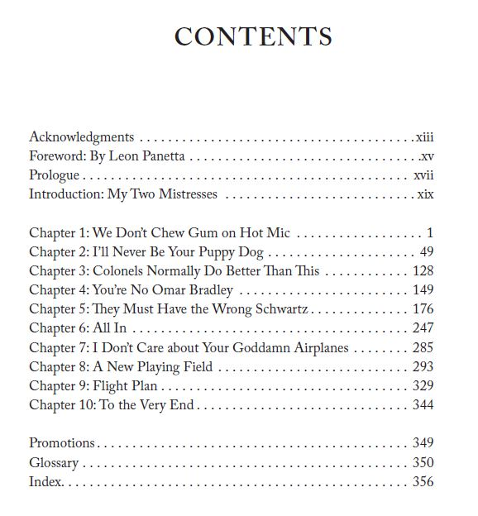

谢谢您的阅读！

请将回馈信息发至：韩赫（Hélène Han）
安德鲁﹒纳伯格联合国际有限公司北京代表处
北京市海淀区中关村大街甲59号中国人民大学文化大厦1705室, 邮编：100872
电话：0086-10-82449260
传真：010-82504200
Email: Helene@nurnberg.com.cn
网址：www.nurnberg.com.cn
微博：http://weibo.com/nurnberg
豆瓣小站：http://site.douban.com/110577/
微信订阅号：安德鲁书讯

